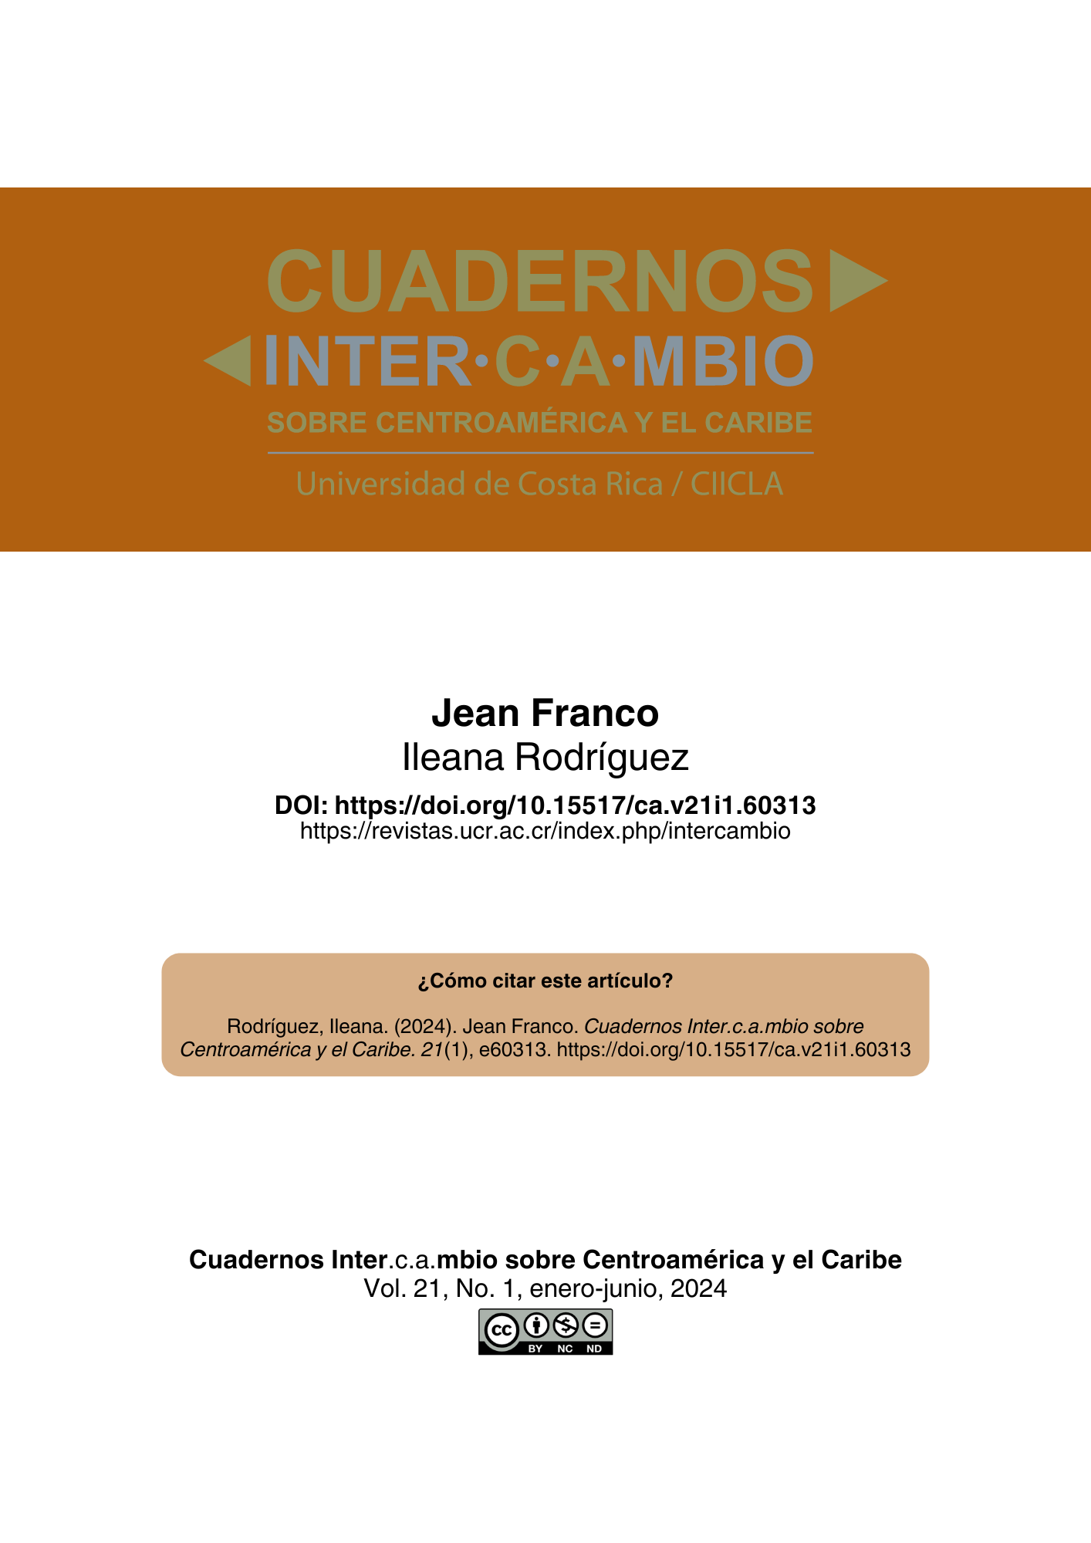
Nota aclaratoria: este PDF no corresponde a la diagramación final del texto, sin embargo, puede ser citado sin problema ya que cuenta con un DOI y paginación electrónica. Al cerrar el número en construcción se reemplazará este PDF por la versión final y se agregarán las otras galeradas (EPUB y HTML).

Intercambios y memorias (sección no arbitrada)

Jean Franco

Jean Franco

Jean Franco

Ileana Rodríguez
Ohio State University, Ohio, Estados Unidos
ileanarodriguez1939@gmail.com

DOI: https://doi.org/10.15517/ca.v21i1.60313

Jean murió antier, 14 de diciembre del año en curso, 2022, a los 98 años. Se cayó. Se quebró la pelvis. Está en hospice, me escribió Josefina Saldaña. La voy a ver hoy. Le diré cuánto la querés. Esto fue el 12, creo. Ardele Lister me avisó que se había muerto dos días después, el 14.
Para el campo de literatura y cultura latinoamericana, Jean fue siempre una atmósfera. Toda mi generación fue formada en sus libros y todos preparamos nuestros exámenes estudiando The Modern Culture of Latin America (1967), speculum de la alta cultura latinoamericana, con casi treinta reediciones. Ningún libro de crítica de nuestro campo alcanzó tan alto reconocimiento. Escrito por una británica, el libro alcanzó gran notoriedad.
A Jean la conocí en La Jolla. Viajaba de Stanford a nuestro campus porque su pareja trabajaba en nuestro departamento. Era el jefe. Su nombre: Joseph Sommer, otro gran punto de referencia nuestro. A los estudiantes graduados nos encantaba chismear sobre la vida privada de nuestros profesores mas ellos guardaron su relación cerrada. Se decía mucho que estaban enamorados. Años 60s-70s: bordearían cada uno treinta largos, cuarenta cortos. Eran jóvenes, llenos de vida, y estaban ambos en el ápice de su carrera. Años después le comenté a Jean que Joe no le tenía miedo y ese era el signo de su amor y madurez. Por eso después de él no hubo nadie –me aseguró ella–. En su apartamento en Nueva York guardaba una foto de él cuando se conocieron. La Jolla era roja, Jean era roja, nosotros éramos rojos todos, izquierda intelectual chic.
Mi primer encuentro intelectual directo con ella fue en una conferencia en Minneapolis organizada por el Instituto de Ideologías y Literatura. Fue una fuerte llamada de atención desde las sillas de un auditorio que me parecía gigante, digamos, hotel Sofitel, Minneapolis. Desde la lejanía del público, ella me gritó “MAS FUERTE”; yo me quise morir, y lo hizo dos veces. En ese encuentro de notables, ella era la emperatriz. Mujer de espíritu alegre que expresaba en voz alta sus opiniones. Eso era justamente lo que se tenía que hacer. Era muy sonriente, poseía un enorme sentido del humor y en una de las cenas o los almuerzos expresó que su programa favorito de televisión era Monty Python. Yo, atrevida, le dije que era un programa de derecha y ella respondió “I don’t give a damn”. Le agarré miedo, pero era un excelente modelo a seguir. Una debía conocer su propia voz, ejercitarla a cuenta y riesgo; una debía tener opiniones y expresarlas sin miedo. Esa fue la lección. Lo más difícil de aprender era cómo cultivar el sentido de humor. Después de ese encuentro, las visitas de Jean a Minneapolis se hicieron frecuentes. El Instituto de Ideologías y Literatura organizaba una anualmente. En una de esas, Joe se desmayó. Lo llevaron al hospital y le diagnosticaron cáncer. Joe empezó a morir ahí.
Años después, década de los 80s, nos encontramos en La Habana, en un congreso memorable donde se habló por primera vez en ese recinto de “la nueva izquierda”. Jean era la estrella y como era su costumbre, se lució. En un exabrupto de euforia, Carlos Rincón, golpeándose el pecho con el puño reconoció su liderazgo exclamando: “yo Tarzán, yo Chita, tu Jane”. No recuerdo de qué habló en esa ocasión, pero imposible olvidar su respuesta a ese elogio: “Voy a contestar solo a Ileana porque es la única que me ha hecho una pregunta”. Los participantes eran testículos mayores –Antonio Cornejo, Fernando Alegría, Roberto Fernández Retamar, Nelson Osorio, Hugo Achugar, John Beverley–. Esa respuesta me indujo a pensar en otorgar un premio al hombre que peor se portara con nosotras. El galardón sería el camisón de Jean con su aroma. Así fue cómo ella y yo empezamos a jugar. En esa ocasión gozamos elaborando los requisitos que demandaba el premio.
Y después, y después, y después. Cuando me fui a vivir a Nicaragua, solía venir a visitarme. Se quedaba unos quince días; le gustaba estar ahí, doña Jean, mimada por todos. Desayunábamos juntas y nos sentábamos a conversar, usualmente de política, chismes del campo, reminiscencias, anecdotario de la profesión. Siempre hablábamos en serio y en broma; siempre con absoluta confianza. Decíamos cosas fuertes y abríamos el corazón sin temor. Jean tenía un pie a tierra fenomenal. Jugábamos también: uno de nuestros favoritos era cantar a voz en cuello óperas imitando ya María Callas ya a Montserrat Caballé. ¡Qué atrevimiento! Ni Jean ni yo sabíamos cantar; desafinábamos con gran maestría y gozábamos grandemente nuestra diversión. Otra era leer párrafos escritos por colegas, generalmente muy osados, y comentarlos, no precisamente con buena leche. O, leíamos versos, sobre todo de César Vallejo, a quien tanto ella como yo considerábamos el mejor poeta en lengua castellana y darnos cuenta cómo hacer sentido de algunos de sus versos. Esto lo hacíamos con bastante adoración y humor. Su libro César Vallejo. The Dialectics of Poetry and Silence (1976) es magnífico.
A mí me encantaba hacerle preguntas a su vez absurdas: “Jean, cuando vos eras chiquita seguro te decían que eras brillante”. Ella se me quedaba viendo con ojitos incrédulos y me contestaba con un rotundo no. Y luego añadía “I am British”. Si observaba por qué comía tantas papas, igual se sorprendía y decía, “I am British”. Y cuando alguien la distinguía, le ofrecía su casa, libros, manuscritos en la América Latina, digamos en Buenos Aires o Santiago, observaba, hacen eso porque “I am British”. Y más: cuando notaba algún comportamiento deferencial aseguraba que la trataban así porque ella era British. Tenía clarísimo el peso que el colonialismo británico ejercía sobre sus interlocutores. Para ella eso era totalmente diáfano, traslúcido. Igual era raigalmente consciente de su clase. Me parece recordar que era hija de un panadero y contaba que había que levantarse temprano a hacer el pan. A ella eso le disgustaba y quería irse tan pronto como fuera posible de su casa. Hacer pan está muy ligado a su madre, quien trabajaba sin cesar. Mientras su padre se iba con sus amiguetes al pub, su madre continuaba laborando. Odiaba ese tipo de ser mujer y, más tarde, se dio cuenta que ese odio era la forma que tomaba el amor. Lamentaba no haberla apoyado como se debía, y de guardarle un amor resentido y oculto. Pero de esas vivencias nació su libro Plotting Women. Gender and Representation in Mexico (1989). Tras esas mujeres mexicanas famosas está la experiencia de la niña. De chica, la llevaban a pasear a los Moors, porque era de los lugares más baratos, aunque famosos por sus crímenes. Yo pensaba en Emily Brontë cuando hablaba de eso y una vez pasando por una meseta en Nicaragua que yo siempre había comparado con el campo inglés ella me dijo: “the Moors”. La miré con gran gusto.
Cuando venía a verme, yo invitaba a mis alumnos a que vinieran a estar con nosotras y ella gozaba a los chicos y se reía a carcajada batiente, bailaba con ellos, igual que se ponía totalmente seria y pensativa cuando invitaba grupos de mujeres a platicar, mujeres elegidas por edades y recuerdo como quedamos maravilladas al oír las más sazonas. Las dos queríamos escribir sobre ellas. Jean simplemente decía: “me gusta esto”. La última vez que vino, ya pude sentir en ella el mal del olvido. Fue antes de la pandemia. Se quedaba paradita en medio de la sala o del patio, como desorientada, y yo me le acercaba despacito y le preguntaba si quería tomar una siesta y la llevaba a su cuarto. O la encontraba sentadita mirando al vacío. Varias veces, no menos de cinco, se cayó. Mala seña. En su última visita a Managua, la invitamos a dar una charla. Ella se sentía indispuesta y le sugerí cancelar. Negó. Bajando las escaleras hacia el salón de conferencias repetí la oferta. Negó. Bueno, le aseguré, si en medio de la conferencia te sentís mal, nos vamos. Yo te saco y te traigo a casa. Presentó en esa ocasión un brillante resumen de su Cruel Modernity (2013). Yo la miraba anonadada. La vieja Jean, enferma, disertaba con tanta lucidez. Principiaban las preguntas y respuestas cuando me volteó a ver y dijo: “I want to go home”. Cerré la sesión y nos fuimos. Quería entretenerla, llevarla a pasear, alegrarla y le pedí a una amiga que fuéramos a ver la celebración de La Purísima en León y partimos. Quería que viera las gigantonas, unas mujeres-marionetas enormes guiadas por un enano cabezón que tocaba el tambor y daba partes al público. La aglomeración era insoportable. Empezaron a prender los cuetes y ella me vio asustada y dijo en serio, estamos en medio de un bombardeo, vámonos.
Jean llegó a Guatemala con su hijo navegando desde Francia en un barco carguero y entró al mar Caribe rodeando la isla de Cuba por la puntita de Cienfuegos. Al llegar a Puerto Barrios, la llevaron a ciudad Guatemala en un tren de la United Fruit. Vivió durante el gobierno de Jacobo Arbenz y salió exiliada con su marido después del golpe de Estado de Jorge Ubico. En Guatemala se casó con un pintor de apellido Franco. Nunca supe su nombre inglés. Perteneció al grupo de intelectuales progresistas, Jean la roja, y después del golpe de Estado se fueron a vivir a México, a una casita linda de Tlalpan que Josefina Saldaña quería comprar. Cuando me decía, no sé por qué el artículo mío que más le gusta a la gente es “Kiling nuns, women, and children” (1985), yo le contestaba que, porque era el más lindo, el más sentido, el más carnal. Había sido pensado en honor de su amiga Alaide Foppa, parte primero del grupo de intelectuales guatemaltecos y luego liaison con el grupo mexicano que incluía a mujeres notables como Elena Poniatowska y Marta Lamas.
La última vez que vi a Jean en Nueva York sabía que era la última vez que nos veríamos. Yo no iba tan frecuentemente a Nueva York y ella no podría volver a Nicaragua. Vi las píldoras que tomaba regadas sobre un mueble de la cocina; vi que había dinero por todas partes y caminamos a sacar más; vi que no encontraba el número de teléfono de su hijo. Vi su angustia crecer. Mirá, le dije muy en serio: como amiga latinoamericana tuya te voy a decir que vos necesitás que alguien viva con vos. Y ella replicó: “no me gusta; yo trato muy mal a la gente que vive conmigo”. No le creí e insistí: vos necesitás a alguien. Te van a encontrar muerta sola en este apartamento. Entonces me quedó viendo con gran severidad y dijo contundente: “that is a very great inconvinience for me. Case closed”.
En lo que va del siglo aparecieron tres libros escritos por mujeres. Son libros hermanados: The Revolutionary Imagination in the Americas and the Age of Development (2003), de Josefina Saldaña; Liberalism at its limits (2009), mío; y Cruel Modernity (2013) de Jean. Son libros que marcan el final de un derrotero; críticas del pensamiento moderno de derecha e izquierda. Siempre quise que nosotras tres los presentáramos juntas, tuviésemos una conversación pública sobre ellos, pero yo ya me estaba retirando; Jean ya andaba mal y Josefina era la única activa, pero nunca le pedí que organizara nada; ni siquiera le dije lo que estoy diciendo ahora: tres generaciones y el santo y seña de una reflexión encadenada, testigo de la edad.
Yo no quería hacer un obituario sobre Jean, la mujer académica, sino sobre Jean la amiga, la juguetona, la intimista, la vital, aquella que cada vez que le decía que ya estábamos viejas y ya nos íbamos a morir contestaba: “I am not ready yet”.

Referencias

Franco, Jean. (1967). The Modern Culture of Latin America: Society and the Artist. Frederick A. Praeger.
Franco, Jean. (1976). César Vallejo. The Dialectics of Poetry and Silence. Cambridge University Press.
Franco, Jean. (1985). Killing Priests, Nuns, Women, Children. En Marshall Blonky (Ed.), On Signs (pp. 414-420). John’s Hopkins University Press.
Franco, Jean. (1989). Plotting Women. Gender and Representation in Mexico. Columbia University Press.
Franco, Jean. (2013). Cruel Modernity. Duke University Press.
Rodríguez, Ileana. (2009). Liberalism at its limits: crime and terror in the Latin American cultural text. University of Pittsburgh Press.
Saldaña Portillo, María Josefina. (2003). The Revolutionary Imagination in the Americas and the Age of Development. Duke University Press.

Nota de autora Nicaragüense. Ph.D. en Literatura Española por la Universidad de California, San Diego, Estados Unidos. Profesora emérita, Humanities Distinguished Professor, Ohio State University, Ohio, Estados Unidos. Correo electrónico: ileanarodriguez1939@gmail.com ORCID: https://orcid.org/0009-0009-2360-9875

